２０１４年８月号
岐阜市科学館
岐阜市本荘3456-41
℡ 058-272-1333
てんたい君

夏の天の川！銀河の輝きを感じよう！

星図の時間、南から天頂を通り北へと天の川が縦断しています。天の川は私たちの地球がある「天の川銀河」の姿です。天の川銀河の中心はいて座の方向にあります。そのため、いて座付近の天の川は他の部分に比べ一際はっきりと見えます。夏休みに山や海に行ったとき、確かめてみよう！
黄道→
天の川

８２は？
タイトルをて「えっ!?」や「七夕は７月７日でしょ！」とったもいよね。でも、の８月２日も七夕なんだ。は、がまったまではのからられた「」がわれていたんだ。ところが、明治５12月３日を明治６年１月1日として、の運行から作られた暦「」にわることになったんだ。ところが、旧暦の７月７日に行っていた七夕は、新暦でも７月７日にけがれたよ。新暦にべおよそ１い旧暦の７月７日は、今年は８月２日になるんだ。だからこの日を「七夕」とび、今でもこのに七夕りをうもいんだよ。
いて ～シンボルは～
は、はというないて座の。いて座はケンタウルスの「ケイローン」がモデルなの。ケイローンはにく、しく、も。ギリシャのとしてられる、「ヘルクレス」や「アスクレピオス」、「アキレウス」などのとなりらをてたわ。ケイローンがえるとをぶと「」によくたのびができるの。この星の並びを「南
斗六星」とぶわ。
ひしゃくにてら
れた北斗七星にし
てさな南斗六星は
ミルクのスプーンに
見立てられたの。
ツキコサン
タイヨウクン



月の満ち欠け（時間は月が東から出る時刻：観測地・岐阜市）
三日月 |  | 半月  （上弦） |  | 満月 |  | 半月  （下弦） |  | 新月
7/29 | 6:56 | 8/4 | 12:30 | 8/11 | 18:55 | 8/17 | 22:58 | 8/25 | 4:51
8/27 | 6:39 | 9/2 | 12:19 | 9/9 | 18:08 | 9/16 | 23:15 | 9/24 | 5:28
※日の入り後、月を見るのに適した期間（7/29～8/13、8/28～9/13）


れをてみよう ～ペルセウス～
をるようにのきをつ流れ星。流れ星が輝いているうちに３いをえるとかなうとわれているが、みんなは流れ星を見たことがあるかな？は、みの８12～13日にかけてのに流れ星がく見られる。の「の」ので、カシオペヤ座のWの星のびの下に「」とある。流れ星は放射点から星空の
へと流れる。は放射点のあるから、「ペルセウス座
流星群」とばれている。ペルセウス座流星群は、１ので
も、に流れ星がたくさんすることでられている。だか
らこそ、見られるチャンスなんだ。ぎのるいがある
が、13日0からの空カシオペヤ座のりに
していると、きっと流れ星にえるぞ。ただし、の
になるからずのとに見るべし！
ドッシー

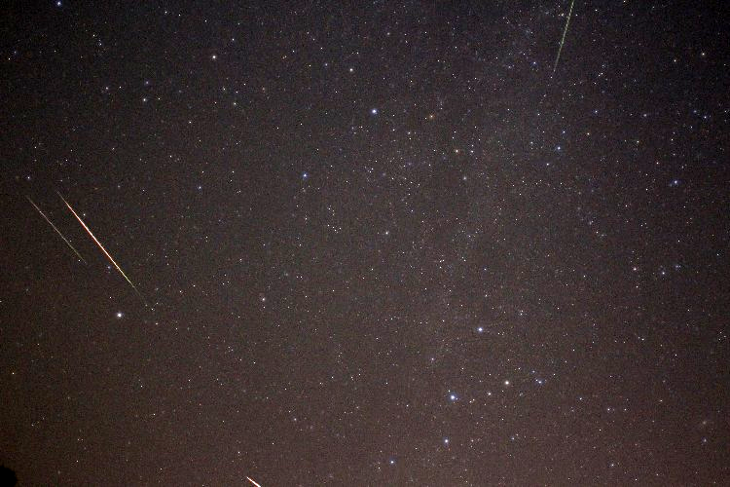
2013年ペルセウス座流星群

撮影:岐阜市科学館

Ｑ「南斗六星」がある星座は何座でしょう？
いて座付近は天の川が最も美しく輝くところです。そこに南斗六星はあります。南斗六星には天の川が洪水になったときに水をくみ出すひしゃくの役割がありました。神様が一生懸命に水をくみ出すのですが、小さな南斗六星で大丈夫なのでしょうか。（答え…いて座）

天の川

＊印はペルセウス座流星群の放射点です。

本物の星空に出会いに行こう！
夏休み期間中、科学館では毎日５回プラネタリウムを投映しているよ！夏休みだからこそ、本物の星空に出会いに行く前に、プラネタリウムで星空を確認しよう！
 | 10時 |  | 11時 |  |  |  | 12時 |  |  | 13時 |  | 14時 |  |  | 15時 |  |  |  | 16時
平日
土曜日曜祝日 |  |  |  |  | ★ |  |  |  |  |  |  |  |  | ★ |  |  |  | ★

☆８月9日（土）19:00～は「星を見る会」。当日9:30からチケット配布（定員制）
屋上・天文台で「土星、月、M13」などの観察をします。大人300円、小人100円
☆８月23日（土）19:00～21:00は「駅前観望会 ぎふスターウオッチング」。参加無料。予約不要。
出前観望会、受付中！ 岐阜市市民協働推進課（℡265-4141 内線２７７３）にお申し込みを。

ナガレボチー

キッズタイム
おじゃる丸

10:00～
星空解説
＆
ポケモンXY
11:30～
星空解説
＆
富士の星暦
13:00～
星空解説
＆
ポケモンXY
14:30～
星空解説＆
月～木曜日
ポケモンXY
金曜日
星空タイム
16:00～

キッズタイム
おじゃる丸
（第3日曜は字幕付）
10:00～
星空解説
＆
ポケモンXY
11:30～
星空解説
＆
ポケモンXY
13:00～
星空解説
＆
ポケモンXY
14:30～
星空解説＆
土:富士の星暦
日:七夕物語
（第3日曜は字幕付）
16:00～

●星空タイム 毎週金曜日16:00～ オール生解説のプラネタリウムです。
★昼間の星を見る会（11:00～､14:00～､15:30～）土・日・祝日に屋上天文台にて。
※8/3(日)13:00～､14:30～､16:00～は「爆笑！星のお兄さんのプラネタリウムショー」のため番組投映なし。

